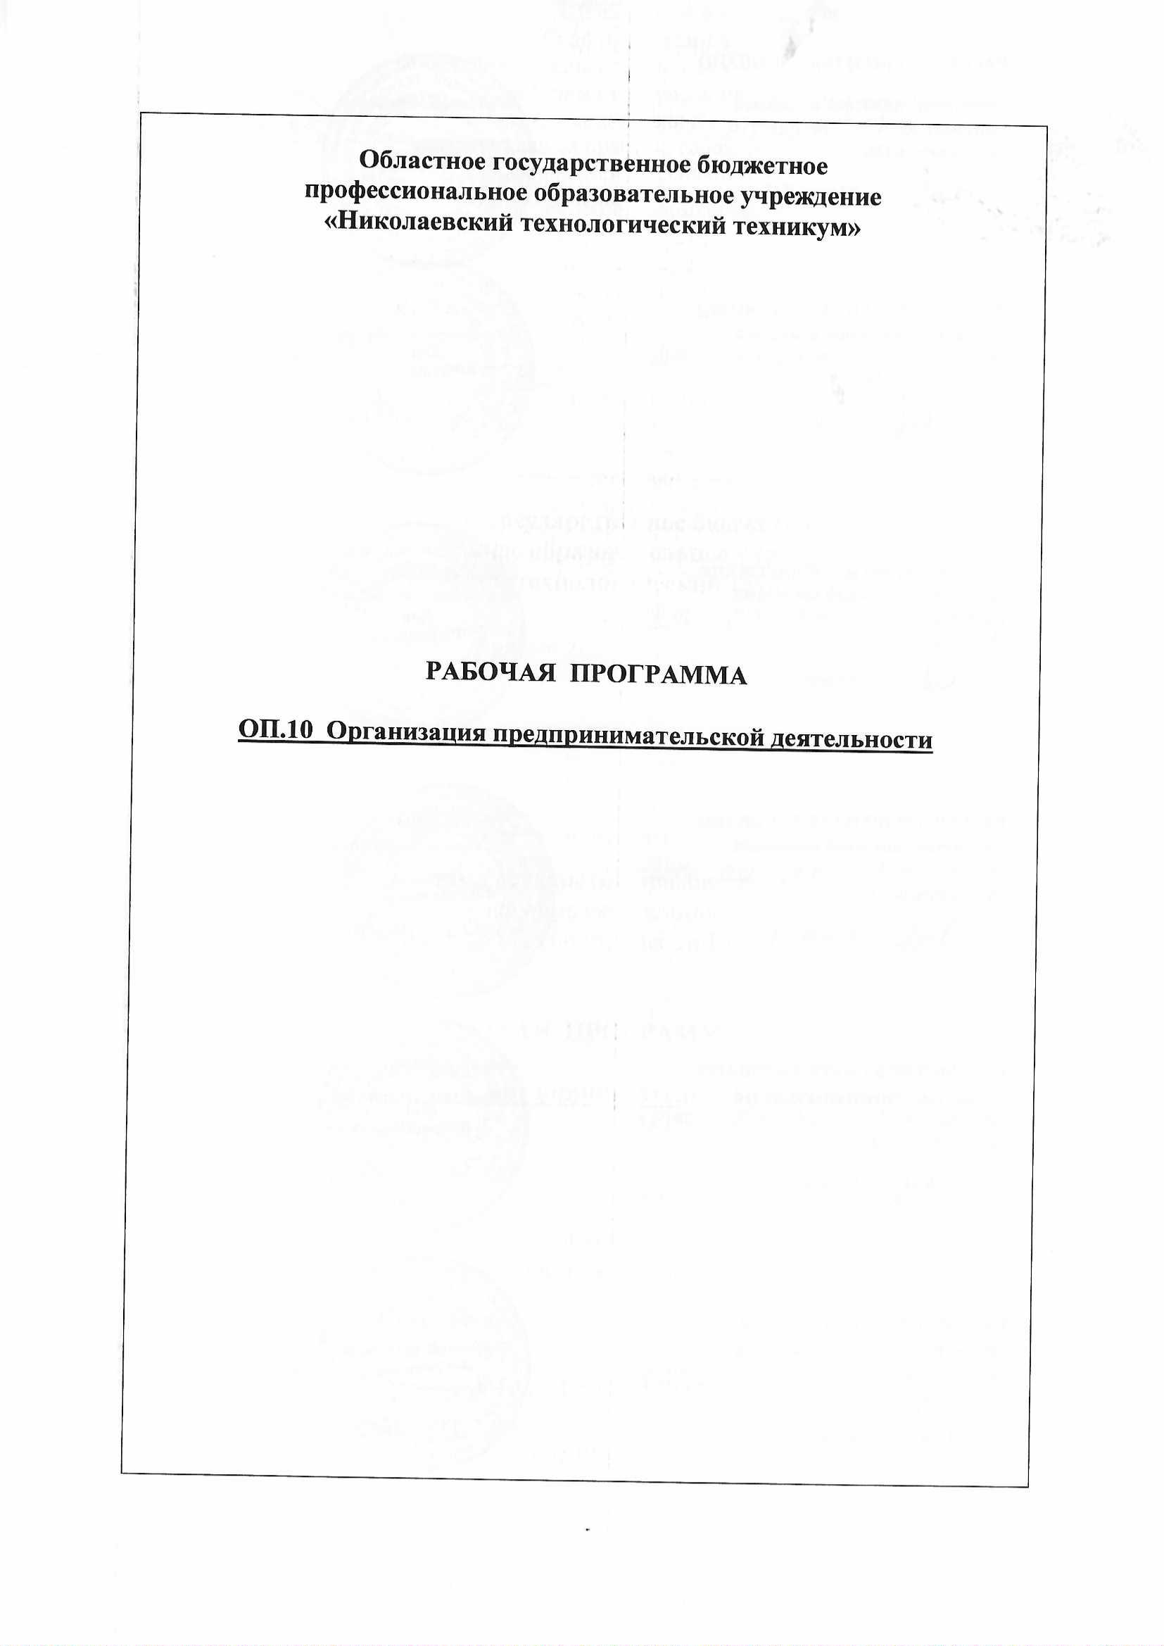

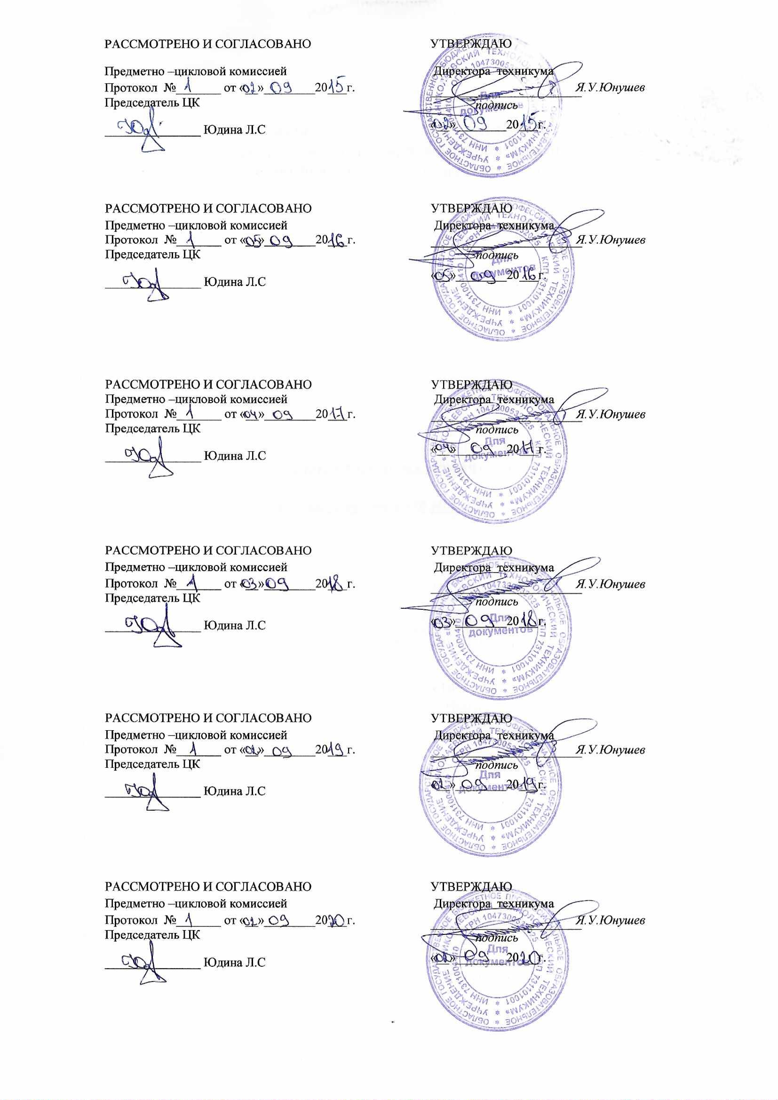

СОДЕРЖАНИЕ

 | стр.
ПАСПОРТ ПРОГРАММЫ УЧЕБНОЙ ДИСЦИПЛИНЫ | 4-5
СТРУКТУРА и ПРИМЕРНОЕ содержание УЧЕБНОЙ ДИСЦИПЛИНЫ | 6-12
условия реализации программы учебной дисциплины | 13
Контроль и оценка результатов Освоения учебной дисциплины | 14-16

- паспорт ПРОГРАММЫ УЧЕБНОЙ ДИСЦИПЛИНЫ
Организация предпринимательской деятельности

1.1. Область применения программы
Программа учебной дисциплины является частью программы подготовки специалистов среднего звена .

1.2. Место дисциплины в структуре основной профессиональной образовательной программы: общепрофессиональный цикл.

1.3.Цели и задачи дисциплины – требования к результатам освоения учебной дисциплины:
Цель дисциплины:
- формирование нормативно-правовых, экономических и организационных знаний и умений по вопросам становления, организации и ведения предпринимательской деятельности в условиях российской экономики.
Задачи дисциплины:
1. Формировать системные знания об основах организации предпринимательской деятельности.
2.Выработать организационно-управленческие умения в ведении предпринимательской деятельности.
3. Формировать знания об ответственности субъектов предпринимательской деятельности.

В результате освоения дисциплины обучающийся должен уметь:
- принимать управленческие решения;
- заполнять формы отчётности;
- применять различные методы исследования рынка;
- собирать и анализировать информацию о конкурентах, потребителях, поставщиках;
- осуществлять планирование производственной деятельности;
- разрабатывать бизнес-план;
- разрабатывать устав;
- делать экономические расчёты;
- составлять годовой отчёт.
В результате освоения дисциплины обучающийся должен знать:
- теоретические и методологические основы организации собственного дела в форме производственного кооператива;
- закон о производственных кооперативах;
- технологию разработки бизнес-плана;
- технологию разработки устава.

Общие и профессиональные компетенции, которые актуализируются при изучении учебной дисциплины:
ОК 1. Понимать сущность и социальную значимость своей будущей профессии, проявлять к ней устойчивый интерес.
ОК 2. Организовывать собственную деятельность, исходя из целей и способов ее достижения, определенных руководителем.
ОК 3. Анализировать рабочую ситуацию, осуществлять текущий и итоговый контроль, оценку и коррекцию собственной деятельности, нести ответственность за результаты своей работы.
ОК 4. Осуществлять поиск информации, необходимой для эффективного выполнения профессиональных задач.
ОК 5. Использовать информационно-коммуникационные технологии в профессиональной деятельности.
ОК 6. Работать в команде, эффективно общаться с коллегами, руководством, клиентами.
ОК 7. Исполнять воинскую обязанность, в том числе с применением полученных профессиональных знаний (для юношей).
ОК 8. Самостоятельно определять задачи профессионального и личностного развития, заниматься самообразованием, осознанно планировать повышение квалификации.
ОК 9. Использовать информационные технологии в профессиональной деятельности.
ОК 10. Пользоваться профессиональной документацией на государственном и иностранном языках
ОК 11. Использовать знания по финансовой грамотности, планировать предпринимательскую деятельность в профессиональной сфере
ПК 2.5. Читать чертежи средней сложности и сложных конструкций.
ПК 2.6. Обеспечивать безопасное выполнение различных работ на рабочем месте в соответствии с санитарно-техническими требованиями и требованиями охраны труда.

1.4. Рекомендуемое количество часов на освоениепрограммы дисциплины:
максимальной учебной нагрузки обучающихся 10 часов

2. СТРУКТУРА И СОДЕРЖАНИЕ ДИСЦИПЛИНЫ
2.1. Объем учебной дисциплины и виды учебной работы

Вид учебной работы | Объем часов
Максимальная учебная нагрузка (всего) | 10

2.2. Тематический план и содержание учебной дисциплины
«Основы предпринимательской деятельности»

Наименование  разделов и тем | Содержание учебного материала, лабораторные и практические занятия, самостоятельная работа  обучающихся | Объем  часов | Уровень усвоения
1 | 2 | 3 | 4
Введение | Содержание учебного материала | 1 | 1
 | Цели и задачи курса «Основы предпринимательской деятельности». Общая структура и содержание курса. Виды практических работ. Конечные результаты обучения. | 1
Тема 1. Сущность предпринимательства и его виды | Содержание учебного материала | 2
 | Сущность предпринимательства и предпринимательской деятельности. Виды предпринимательской деятельности. Индивидуальное предпринимательство. Совместное предпринимательство. Сущность инновационного предпринимательства. Региональные сети: бизнес–центры, бизнес-инкубаторы. | 2 | 2
Тема 2. Принятие предпринимательского решения | Содержание учебного материала | 2
 | Сфера принятия управленческих решений. Внутренняя и внешняя среда предпринимательства. Базовые составляющие внутренней среды. Факторы косвенного воздействия на принятие управленческих решений. Технология принятия предпринимательских решений. Экономические методы принятия предпринимательских решений. | 2 | 2
Тема 3. Выбор сферы деятельности и обоснование создания нового предприятия | Содержание учебного материала | 2
 | Выбор сферы деятельности нового предприятия. Технико-экономическое обоснование создания нового предприятия.Фирменное наименование предприятия: особенности и назначение.Учредительные документы.Государственная регистрация предприятий. Лицензирование деятельности предприятий. Оформление документов для открытия расчетного счета в банке. Составление пакета документов для открытия своего дела. | 2 | 2
Тема 4. Организационно-управленческие функции предприятия | Содержание учебного материала | 2
 | Разработка стратегии и тактики нового предприятия. Организация управления предприятием. Структура предприятия. Процессы, осуществляемые на предприятии. Функции управления на предприятии. Организация планирования деятельности предприятия. Основные функции организации на предприятии.Механизм функционирования предприятия.Маркетинг и логистика в предпринимательской деятельности. Прекращение деятельности предприятия. | 2 | 2  3
Тема 5. Предпринимательский риск | Содержание учебного материала | 1
 | Сущность предпринимательского риска. Классификация предпринимательских рисков.Показатели риска и методы его оценки. Основные способы снижения риска: страхование,лизинг, факторинг, франчайзинг, хеджирование,форвардный контракт,фьючерсный контракт,опционный контракт. | 1 | 2
 | Итого | 10

3. условия реализации программы дисциплины

3.1. Требования к минимальному материально-техническому обеспечению
Реализация программы дисциплины требует наличия учебного кабинета.
Оборудование учебного кабинета:
- посадочные места по количеству обучающихся;
- рабочее место преподавателя;
- комплект учебно-наглядных пособий «Основы предпринимательской деятельности».
Технические средства обучения:
- ПК с лицензионным программным обеспечением;
- мультимедийный проектор;

- экран

3.2. Информационное обеспечение обучения
Перечень рекомендуемых учебных изданий, Интернет-ресурсов, дополнительной литературы
Основные источники:
1. Белов А.М., Добрин Г.Н., Карлик А.Е. Экономика организации (предприятия): Практикум /Под общ. Ред. Проф. А.Е. Карлика. – М.: ИНФРА-М, 2018. – 272 с.
2.Бусыгин А.В. Предпринимательство. Учебник. – М.: Дело, 2018. – 640с.
3. Основы бизнеса: Учебное пособие/ Г.В. Есакова, М.М. Есаков; Рязан. Гос. Радиотех. Акад. Рязань, 2018. – 76 с.
4. Основы предпринимательства. Серия «Учебники, учебные пособия». – Ростов н/Д: Феникс, 2018. – 512 с.
5. Оценка и планирование эффективности инвестиционных проектов и программ: Региональный аспект/ Под ред. В.И. Терехина. Рязань. Рязан. госуд. радиотехн. акад., 2018. – 261 с.
6. Предпринимательство: Учебник для вузов/ Под ред. проф. В.Я. Горфинкеля, проф. Г.Б. Поляка, проф. В.А. Швандара. – М.: Банки и биржи, ЮНИТИ, 2018. – 475 с.
7. Терехин В.И. и др. Финансовое управление фирмой. Настольная книга менеджера. М.: Экономика, 2018, 350 стр.
8. Шевченко И.К. Организация предпринимательской деятельности. Учебное пособие.- Таганрог: Изд-во ТРТУ, 2017. 92 с.
9. Экономика предприятия: Учебник /Под ред. А.Е. Карлика, М.Л. Шухгальтер. – М.: ИНФРА-М, 2018. – 432 с.
10. Экономика фирмы: Учебник для вузов/ Под ред. проф. В.Я. Горфинкеля, проф. В.А.Швандара. – М.: ЮНИТИ-ДАНА, 2019. – 461 с.
Дополнительные источники:
1. Гражданский кодекс Российской Федерации. Часть первая. Вступительная статья проф. В.Ф. Яковлева. – М.: Издательство КОДЕКС, 2019. – 240 с.
2. Гражданский кодекс Российской Федерации. Часть вторая. – М.: ИНФРА-М, 2018. – 352
3. Предпринимательское (хозяйственное) право. Учебное пособие. – М.: Издательство «Брандес», 2018. – 256 с.
4. Предпринимательство: Методические указания к лабораторным работам/ Рязан. гос. радиотех. Акад.; Сост. М.М. Есаков, Г.В. Есакова, Рязань, 2017. – 20 с.
5. Руководство по биржевому делу: товарные сделки, ценные бумаги/ Пер. с англ. М.И. Сороко, А.С. Каменского; Под ред. А.А. Белозерцева. – М.: Агропромиздат, МФ СП «Аспект», 2017. – 256с.
6. Райзберг Б.А. Основы экономики: Учеб.пособие. – М.: ИНФРА-М, 2017. – 408 с.

Интернет-ресурсы:
- http://www.aup.ru/books/m91/
- http://enbv.narod.ru/text/Econom/business/bagiev_bizstart/
- http://institutiones.com/download/books/1367-organizaciya-predprinimatelskoj-deyatelnosti.html
- http://ecsocman.edu.ru/text/19208131/
- http://www.kodges.ru/48435-organizaciya-predprinimatelskoj-deyatelnosti.html

4. Контроль и оценка результатов освоения Дисциплины

Контрольи оценка результатов освоения дисциплины осуществляется преподавателем в процессе проведения практических занятий и лабораторных работ, тестирования, а также выполнения обучающимися индивидуальных заданий, проектов, исследований.

Результаты обучения  (освоенные умения, усвоенные знания) | Формы и методы контроля и оценки результатов обучения | Основные показатели оценки результата | ОК, ПК
Уметь:
- принимать управленческие решения; заполнять формы отчётности; применять различные методы исследования рынка; собирать и анализировать информацию о конкурентах, потребителях, поставщиках; осуществлять планирование производственной деятельности; разрабатывать бизнес-план; разрабатывать устав; делать экономические расчёты; составлять годовой отчёт | Тестирование, самостоятельная работа, устный опрос, работа по карточкам, беседа, подготовка докладов, выполнение самостоятельной работы, экспертная оценка результата выполнения | Рассказывает о  сущности предпринимательства.  Находит предпринимательское решение.  Производит выбор сферы деятельности и обоснования создания нового предприятия. | ОК 1,ОК 2,  ПК 2.6
Знать:
- теоретические и методологические основы организации собственного дела в форме производственного кооператива;  .  - закон о производственных кооперативах;  технологию разработки бизнес-плана;  технологию разработки устава | Собеседование, работа с научной литературой, диалог, наблюдение, беседа, тестирование, защита реферата, выполнение самостоятельной работы  Тестирование, устный опрос, беседа, экспертная оценка хода выполнения, выполнение самостоятельной работы | Рассказывает о организационно-управленческих функциях предприятия, предпринимательском риске, предпринимательской тайне.  Называет ответственность субъектов предпринимательской деятельности.  Излагает сущность культуры предпринимательства.  Формулирует ответственность субъектов предпринимательской деятельности.  Перечисляет формы оплаты труда в современных условиях.  Отражает финансы предприятия предпринимательского типа, налогообложение предпринимательской деятельности  Составляет бизнес-план предприятия. | ОК 1, ОК 3, ОК 4, ОК 5  ПК 2.6.  ОК 1, ОК 6, ОК 7, ПК 2.6

